Učni list za dijake
Valovni pojavi

1. NALOGA: Prehod valovanja iz globlje vode v plitvejšo

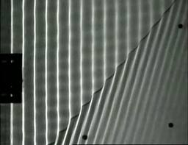
Slika 1: Prehod valovanja iz globlje vode v plitvejšo
(Vir: http://www.thephysicslaboratory.org/2Waves/Wave_Tank_2.1.html (3. 6. 2013)).

- Kako se imenuje valovni pojav na sliki?

- Na sliki z ravnilom nariši valovne črte in žarek, ki se bodo sliki najbolje prilegali.

- Določi valovno dolžino pred lomom in po njem (slika je v naravni velikosti).

- Na sliki označi vpadni kot α in lomni kot β in ju izmeri.

- Iz izmerjenih valovnih dolžin izračunaj, za kolikšen faktor se je spremenila hitrost valovanja. Ali se je povečala ali zmanjšala?

- Na podlagi doslej izmerjenih in izračunanih podatkov preveri, da velja pri lomu lomni zakon , kjer sta c₁ in c₂ hitrosti valovanja pred lomom in po njem, α in β pa vpadni in lomni kot.

2. NALOGA: Morski valovi ob obali

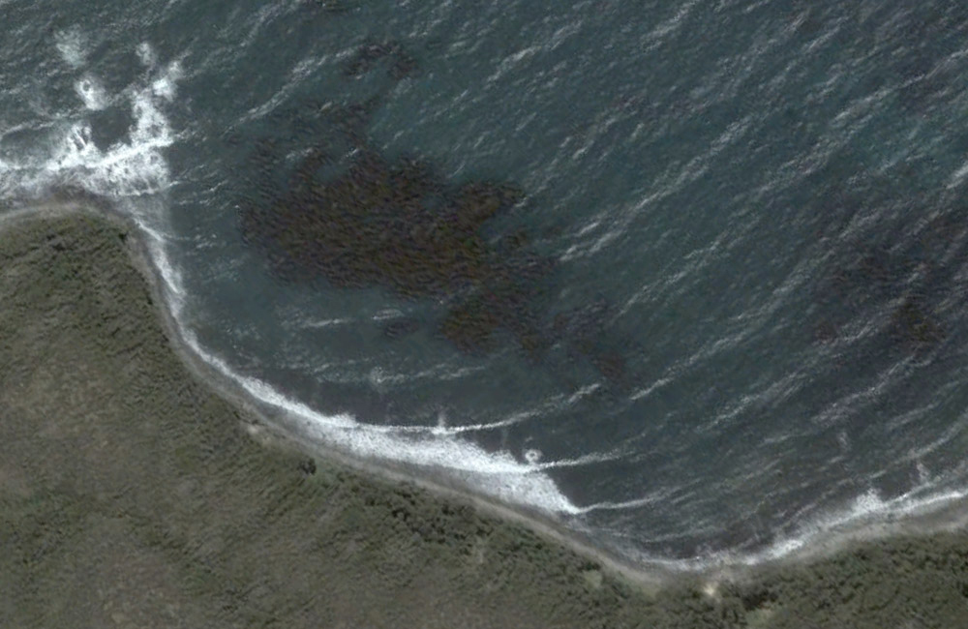
Slika 2: Valovi na vodi, ki potujejo proti obali (Vir: http://www.arcticsurfblog.com/2009/11/isla/ (3. 6. 2013)).

- Na sliki nariši ustrezne valovne črte in nekaj žarkov valovanja!
- Kateri valovni pojav vidimo na sliki?
- Pojav natančneje opiši in ga razloži!

DODATNA NALOGA: Nihanje verige

Slike 3-5: Različni vzorci na verigi, ki prosto visi. Obesišče verige niha levo – desno
(Vir: http://www.phy.davidson.edu/stuhome/shmeidt/juniorlab/lab1-1d%20coupled%20oscillators/theory.htm (3. 6. 2013)).

- Kateri valovni pojav prikazujejo fotografije?

- V čem se je moralo razlikovati nihanje zgornjega konca verige, da smo dobili različne vzorce, ki jih prikazujejo slike?

- Opiši, v čem se prikazani pojav razlikuje od podobnih pojavov, ki smo jih prikazali v šoli!

- Primerjaj valovno dolžino pri vrhu in pri dnu verige na slikah!

- Kaj lahko iz ugotovitev v prejšnji točki sklepamo o hitrosti valovanja vzdolž verige?

- Iz prikazanega pojava lahko sklepamo o tem, kaj vpliva na hitrost valovanja na vrvi. Zapiši svoje ugotovitve!

